ข้อมูลลานกีฬา/สนามกีฬา ที่องค์กรปกครองส่วนท้องถิ่นดำเนินการจัดให้มีเพื่อประชาชนได้ใช้ในการแข่งขันกีฬาหรือออกกำลังกาย
ลานกีฬา/สนามกีฬา ตำบลบาโงยซิแน ที่ให้บริการประชาชนได้ใช้ในการแข่งขันและออกกำลังกาย
ที่ | ชื่อลานกีฬา/สนามกีฬา | ตำแหน่งที่ตั้ง | จำนวน/แห่ง
1 | ลานกีฬาบ้านเจาะปูนา | ม.1 บ้านเจาะปูนา | 1
2 | ลานกีฬาบ้านบูเก๊ะ | ม.2 บ้านบูเก๊ะ | 1
3 | ลานกีฬาบ้านลีมาปูโร๊ะ | ม.3 บ้านลีมาปูโร๊ะ | 1
4 | สนามฟุตบอล อบต.บาโงยซิแน | ม.3 บ้านลีมาปูโร๊ะ | 1
5 | ลานกีฬาบ้านโปโฮ | ม.4 บ้านโปโฮ | 1
6 | สนามตะตร้อ | ม.4 บ้านโปโฮ | 1
7 | ลานกีฬาบ้านซีเยาะ | ม.5 บ้านซีเยาะ | 1
8 | ลานกีฬาบ้านลูรงค์ | ม.6 บ้านลูรงค์ | 1
 | รวม |  | 8

ข้อมูลลานกีฬา/สนามกีฬา ตำบลบาโงยซิแน ที่ให้บริการประชาชนได้ใช้ในการแข่งขันและออกกำลังกาย
ลำดับ | ชื่อลานกีฬา/สนามกีฬา | ตำแหน่งที่ตั้ง | สภาพการใช้งาน |  | รูปภาพ
ลำดับ | ชื่อลานกีฬา/สนามกีฬา | ตำแหน่งที่ตั้ง | พร้อมให้บริการ | ไม่พร้อมให้บริการ | รูปภาพ
1 | ลานกีฬาบ้านเจาะปูนา | ม.1 บ้านเจาะปูนา | √ |  | 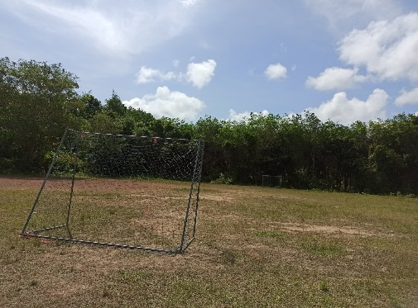
2 | ลานกีฬาบ้านบูเก๊ะ | ม.2 บ้านบูเก๊ะ | √ |  | 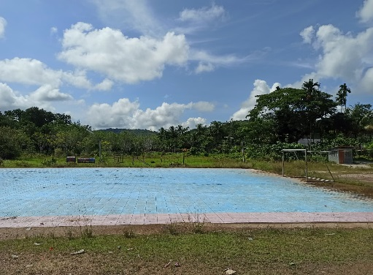
3 | สนามฟุตบอล อบต.บาโงยซิแน | ม.3 บ้านลีมาปูโร๊ะ | √ |  | 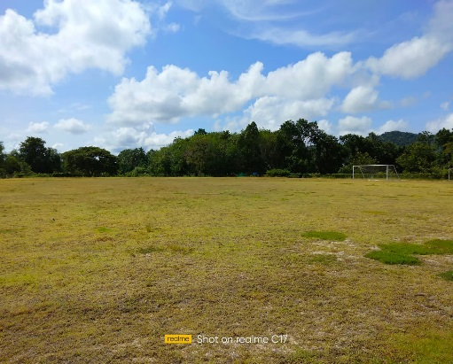

ลำดับ | ชื่อลานกีฬา/สนามกีฬา | ตำแหน่งที่ตั้ง | สภาพการใช้งาน |  | รูปภาพ
ลำดับ | ชื่อลานกีฬา/สนามกีฬา | ตำแหน่งที่ตั้ง | พร้อมให้บริการ | ไม่พร้อมให้บริการ | รูปภาพ
4 |  |  | √ |  | 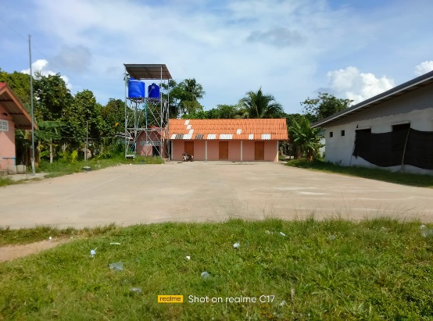  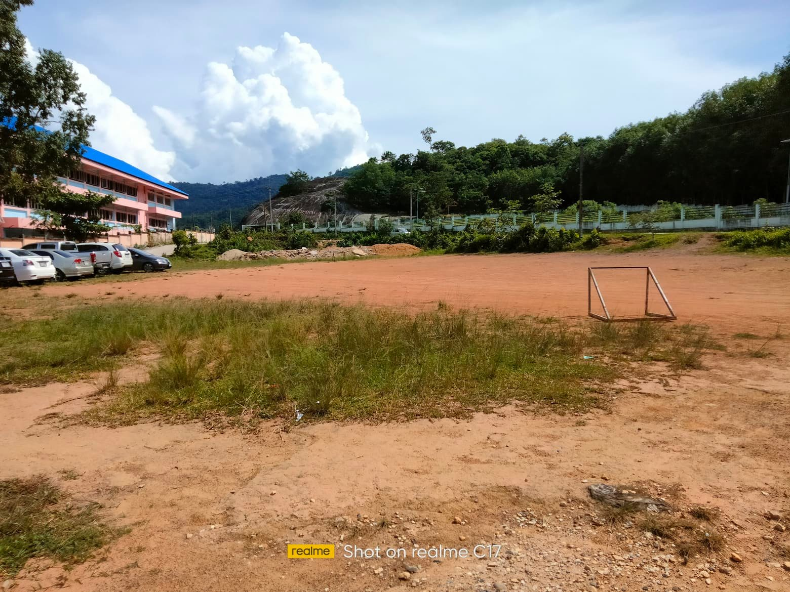
5 | ลานตะกร้อบ้านโปโฮ | ม.4 บ้านโปโฮ | √ |  | 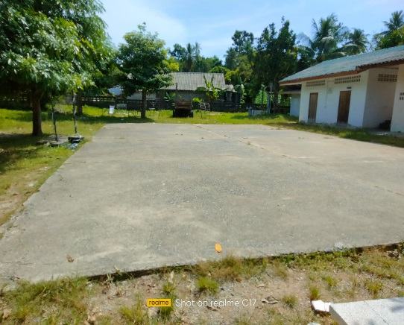  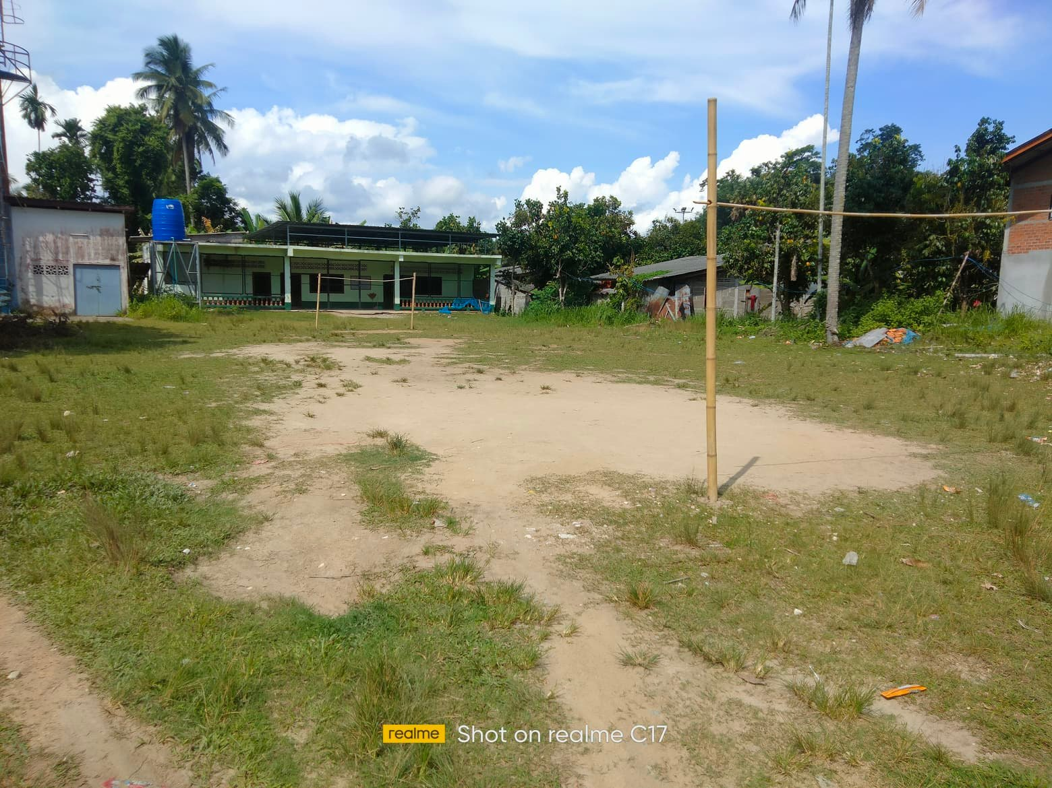
6 | ลานกีฬาบ้านโปโฮ | ม.4 บ้านโปโฮ | √ |  | 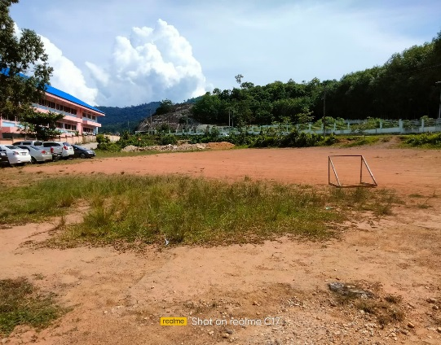
ลำดับ | ชื่อลานกีฬา/สนามกีฬา | ตำแหน่งที่ตั้ง | สภาพการใช้งาน |  | รูปภาพ
ลำดับ | ชื่อลานกีฬา/สนามกีฬา | ตำแหน่งที่ตั้ง | พร้อมให้บริการ | ไม่พร้อมให้บริการ | รูปภาพ
7 | ลานกีฬาบ้านซีเยาะ | ม.5 บ้านซีเยาะ | √ |  | 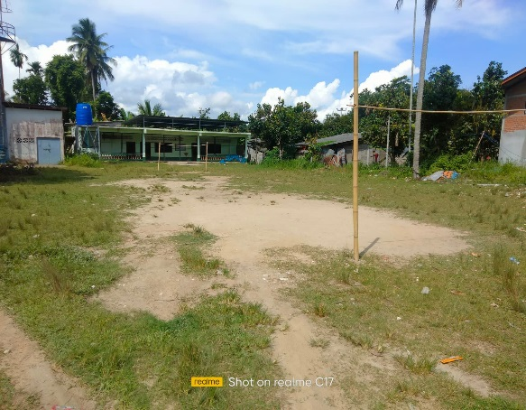
8 | ลานกีฬาบ้านลูรงค์ | ม.6 บ้านลูรงค์ | √ |  | 